Instrukcja e dziennik
Wchodzimy na stronę: https://uonetplus.vulcan.net.pl/gminaolszanica
Klikamy w „ZALOGUJ SIĘ”, po czym pojawi się okno:
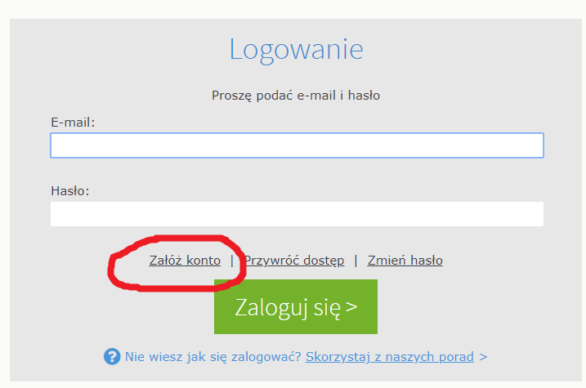
i klikamy w „Załóż konto”, następnie wpisujemy swój adres e mail, zaznaczamy filtr recaptcha i musimy czekać na link aktywacyjny wysłany na nasz e mail.
Następnie klikamy w otrzymany link i wykonujemy dalsze polecenia.

Dzieci jeżeli podały swój e mail mogą robić to w identyczny sposób.

